الإختصاص: عامل في الميكرومعلوماتية رقم الدرس: 01
المادة: نظام تسير قاعدة معطيات Access الــمـدة: 20 سا
المـــوضوع: تقديم قاعدة معطيات

في نهاية الحصة يجب على كل متربص (ة) أن يكون قادرا (ة) على: أن يتعرف على قاعدة معطيات معلوماتية بالاعتماد على الشروح المقدمة أثناء الدرس بدون خطأ أو خلط .

لوازم العمل و المواد الأولية :

الأستاذ | المتربص
- مخطط الدرس  - السبورة  - قلم مداد | - كراس  - أقلام حبرية  - مئزر

الوسائل البيداغوجية :
- السبورة
- جهاز العرض الإلكتروني
عناصر المحتوى:
- مدخل إلى قاعدة معطيات
- تعريف قاعدة معطيات معلوماتية
- عناصر قاعدة معطيات
- خصائص قواعد البيانات
- تعريف نظام تسير قاعدة معطيات SGBD

مراحل سير الحصة
المتربص | الأستاذ
المتربصون يحاولون الإجابة  المتربصون يقرؤون الغرض  المتربصون يحاولون الإجابة  المتربصون يحاولون الإجابة  المتربصون يحاولون الإجابة  المتربصون يحاولون الإجابة  المتربصون يحاولون الإجابة  المتربصون يحاولون الإجابة  المتربصون يحاولون الإجابة  المتربصون يجيبون  المتربصون يجيبون  المتربصون يجيبون | التعـريف بالمادة  خلق مركز إهتمام :  س1 :  استنتاج عنوان الدرس :  إذن موضوعنا اليوم هو :  كتابة وقراءة الغرض البيداغوجي :  وضع في صعوبة رقم 01 :  س1:  الشرح و البرهنة : (أنظر المذكرة رقم 01)  الإعادة و التكرار :  س1 :  المراقبة الجزئية :  س1: :  وضع في صعوبة رقم 02 :  س1:  الشرح و البرهنة : (أنظر المذكرة رقم 02)  الإعادة و التكرار :  س1 :  المراقبة الجزئية :  س1: :  وضع في صعوبة رقم 03 :  س1: الشرح و البرهنة : (أنظر المذكرة رقم 03)  الإعادة و التكرار :  س1 :  المراقبة الجزئية :  س1:  س1 :  المراقبة الكلية :  س1 :  س2 :  س3 :  س4 :
الملاحظة:
المذكرة رقم : 01
الموضوع(01): تقديم قاعدة معطيات

تمهيد :
لتنظيم المعلومات و البلوغ إلى أفضل النتائج في أسرع الأوقات ، وحفاظا عن ضياعها ،قد نحتاج إلى لإنشاء قواعد معطيات معلوماتية يساعد في تسيرها برمجيات خاصة بذلك وفق التكنولوجيا الحديثة و التي تسمى (أنظمة تسير قواعد المعطيات SGBD)
1-مدخل إلى قاعدة معطيات :
يقصد بها مجموعة البيانات المهيكلة على شكل جدول أو مجموعة من الجداول و يشكل كل جدول مجموعة من المعطيات تختلف عن الآخر تربط بينهما علاقة قصد ربط معلومات الجدول الأول مع معلومات الجدول الثاني و هذا للحصول على ما يسمى جدول المعطيات الحقيقي Table De Donnée
مثال1:
جدول1 : جدول أولي للمواد الاستهلاكية

التعيين | سعر الوحدة | الكمية
سكر | 80.00 | 1000
حليب | 30.00 | 200
حمص | 150.00 | 25
طماطم | 150.00 | 50

جدول2 : جدول المبيعات للمواد الاستهلاكية

التعيين | سعر الوحدة | الكمية
سكر | 90.00 | 1000
حليب | 40.00 | 200
حمص | 180.00 | 25
طماطم | 170.00 | 50

2-تعريف قاعدة معطيات معلوماتية :
من أشهر أنواع قواعد البيانات هو قواعد البيانات العلائقية (Relationnel DB) ،بحيث هي مجموعه من البيانات المنظمة في وحدات تخزين تسمى ملفات معطيات على شكل جدول حيث السطور تمثل التسجيلات و الأعمدة الحقول و هي مرتبطة يبعضها البعض بحقل أو عدة حقول مشتركة و هي منظمة لتسهيل البلوغ للمعلومة المحددة في وقت قصير

المذكرة رقم : 02
3-عناصر قاعدة معطيات :
تحتوي قاعدة البيانات على مجموعة من الكائنات المساعدة في العمل و هي كالآتي:
3-1- الجدول :Table
هي عبارة عن ملف يجمع المعلومات و البيانات التي تخص موضوع واحد ،و هي تتشكل من أعمدة colonnes و صفوف lignes بحيث تسمى الأعمدة المكونة للجدول حقول champ ،و تسمى الأسطر (الصفوف) التسجيلات enregistrement
- تعريف الحقل :
هو مجموعة من الحروف متتابعة التي تمثل معلومة ما و يقاس طول الحقل بعدد الحروف المكونة له ، و يعرف الحقل بخصائص تميزه عند الإنشاء و هي :(الاسم،النوع،الرمز،الطول)
- تعريف التسجيل:
هو مجموعة الحقول المتتالية التي تنطبق على موضوع واحد و لا يمكن أن نجد لنفس التسجيلين من نفس الملف نفس محتوى الحقل المميز
هيكلة ملف داخل قاعدة معطيات علائقية

حقل 1
تسجيل1
حقلn

جدول (ملف)fichier
حقل 1
تسجيلn
حقلn
مثال 2:
ملف المتربصين حقلchamp
الرقم | اللقب | الاسم | تاريخ و مكان الازدياد | العنوان | التخصص | الفوج
01 | محرزي | ابتسام | بنورة1992/06/03 | ضاية بن ضحوة | مستغل معلوماتية | 01
02 | برهان | زينب | غرداية1990/11/26 | / | مستغل معلوماتية | 01
03 | بن عثمان | زاجية | غرداية1992/06/03 | / | مستغل معلوماتية | 01

تسجيل Enregistrement
المذكرة رقم : 03
4-خصائص قاعدة معطيات :
- سرعه البحث فيها وتوفير الوقت والجهد مع دقه البيانات .
- سهوله تخزين بيانات كثيرة في حيز صغير .
- أمكانيه نقلها ومشاركتها.
- سهوله نسخها.
- سهوله حفظها.
5-تعريف نظام تسير قاعدة معطيات :SGBD
هو برنامج معلوماتي يسمح بتسيير المعطيات الموجودة في القاعدة بحيث يوفر أحسن الشروط للتعامل معها بحيث يسمح بالإنشاء، التخزين، الإضافة ، الحذف و من بين هذه البرامج نجد منها القديمة و الحديثة مثل clipper/delphi أما الصغيرة acces أكساس الذي هو ضمن برنامج microsoft office

الإختصاص: عامل في الميكرومعلوماتية رقم الدرس: 01
المادة: نظام تسير قاعدة معطيات Access الــمـدة: 20 سا
المـــوضوع: تقديم قاعدة معطيات

في نهاية الحصة يجب على كل متربص (ة) أن يكون قادرا (ة) على: أن يتعرف على برنامج أكساس بالاعتماد على الشروح المقدمة أثناء الدرس بدون خطأ أو خلط .

لوازم العمل و المواد الأولية :

الأستاذ | المتربص
- مخطط الدرس  - السبورة  - قلم مداد | - كراس  - أقلام حبرية  - مئزر

الوسائل البيداغوجية :
- السبورة
- جهاز العرض الإلكتروني
عناصر المحتوى:
- تمهيد
- تعريف برنامج الأكساس
- الدراسة التحليلية
- تشغيل البرنامج
- مكونات نافدة البرنامج
- مكونات قاعدة المعطيات

مراحل سير الحصة
المتربص | الأستاذ
المتربصون يحاولون الإجابة  المتربصون يقرؤون الغرض  المتربصون يحاولون الإجابة  المتربصون يجيبون  المتربصون يجيبون  المتربصون يحاولون الإجابة  المتربصون يجيبون  المتربصون يجيبون  المتربصون يحاولون الإجابة  المتربصون يجيبون  المتربصون يجيبون  المتربصون يحاولون الإجابة  المتربصون يجيبون  المتربصون يجيبون  المتربصون يحاولون الإجابة  المتربصون يجيبون  المتربصون يجيبون  المتربصون يجيبون  المتربصون يجيبون  المتربصون يجيبون | التعـريف بالمادة  خلق مركز إهتمام :  س1 : هذا الجدول المملوء عليه معلومات أساسية خاصة بالمتربصين ماذا يمكن أن نسميه ؟  هو جدول معطيات قاعدية  استنتاج عنوان الدرس :  إذن موضوعنا اليوم هو : تقديم قاعدة معطيات  كتابة وقراءة الغرض البيداغوجي :  في نهاية الحصة يجب على كل متربص (ة) أن يكون قادرا (ة) على: أن يتعرف على قاعدة معطيات معلوماتية بالاعتماد على الشروح المقدمة أثناء الدرس بدون خطأ أو خلط .  وضع في صعوبة رقم 01 :  س1: حسب معلوماتك قاعدة معطيات ماذا تمثل؟  الشرح و البرهنة : (أنظر المذكرة رقم 01)  الإعادة و التكرار :  س1: عرف قاعدة معطيات ؟  المراقبة الجزئية :  س1: عمليا بماذا نمثل قاعدة معطيات ؟  وضع في صعوبة رقم 02 :  س1: ماهي قاعدة معطيات حسب جهاز الحاسوب الإلكتروني ؟  الشرح و البرهنة : (أنظر المذكرة رقم 01)  الإعادة و التكرار :  س1 : أذكر خصائص قاعدة معطيات معلوماتية ؟  المراقبة الجزئية :  س1: : ما فرق بين قاعدة معطيات عامة و قاعدة معطيات حسب جهاز الحاسوب الإلكتروني ؟  وضع في صعوبة رقم 03 :  س1: من خلال التعريف السابق لقواعد المعطيات أذكر عناصرها ؟  الشرح و البرهنة : (أنظر المذكرة رقم 02)  الإعادة و التكرار :  س1 : ماهي أهم عناصر قاعدة معطيات ؟  المراقبة الجزئية :  س1: : أرسم هيكلة ملف في قاعدة معطيات مع ذكر كل عنصر؟  وضع في صعوبة رقم 03 :  س1: ماذا يميز قواعد المعطيات حسب رأيك؟  الشرح و البرهنة : (أنظر المذكرة رقم 03)  الإعادة و التكرار :  س1 : أذكر خصائص قاعدة معطيات ؟  المراقبة الجزئية :  س1: : بما يميز قواعد المعطيات؟  وضع في صعوبة رقم 05 :  س1: هل أحتاج لنظام معلوماتي لتسير قواعد المعطيات ؟  الشرح و البرهنة : (أنظر المذكرة رقم 03)  الإعادة و التكرار :  س1 : ماهو نظام تسير قاعدة معطياتSGBD ؟  المراقبة الجزئية :  س1: ماهو دور نظام تسير قاعدة معطيات معلوماتية؟  المراقبة الكلية :  س1 : عرف قاعدة معطيات معلوماتية؟  س2 : ماهي أهم العناصر المكونة لقاعدة معطيات ما؟  س3 : ما الفرق بين قاعدة معطيات و نظام تسير قاعدة معطيات؟

المذكرة رقم : 01
الموضوع(02): تقديم برنامج أكساس

تمهيد :
في المجال العملي مشاكل عدة تتطلب منا حلا سريعا لربح الوقت و الحصول على أفضل النتائج فلهذا في علم المعلوماتية يضع أمامنا عدة برامج لحل هذا الإشكال مثل access
1- تعريف برنامج الأكساس:
هو برنامج تطبيقي ينتمي إلى مجموعة ميكروسوفت أوفيس يعمل على توفير الجو المناسب لتحويل مشكل ما غالى برنامج تفنيدي قابل للاستعمال و يتم ذلك بعد دراسة المشكل دراسة تحليلية للحصول على المعطيات التي يمكن استغلالها
2- الدراسة التحليلية :

يقصد بها دراسة الإشكال المطروح و تنظيم المعلومات يمكن العمل بها ضمن البرنامج و التي ضمن الجداول الخاصة بالمعطيات
3- تشغيل البرنامج:

يمكن تشغيل هذا البرنامج بنفس الطرق السالفة الذكر للبرامج الأخرى الورد،إكسال ، باوربونت

4- مكونات نافدة البرنامج :
تظهر لنا النافدة التالية :

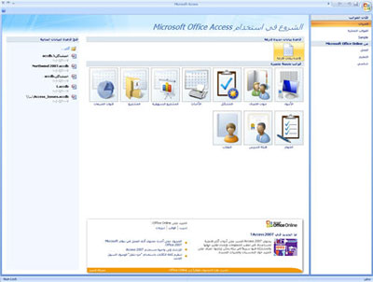
وهي تختلف عن باقي البرامج الأخرى نضغط على الاختيار قاعدة بيانات فارغة لتظهر لنا نافدة البرنامج التالية :

المذكرة رقم : 02

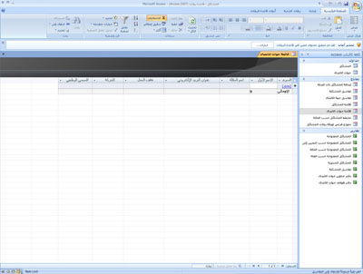

1-شريط العنوان الذي يحمل اسم الشركة و البرنامج و اسم المشروع المنجز
2- مفتاح أوفيس الذي يحتوي على أهم الأوامر
3- شريط الأدوات السريع يضم قائمة الاختيارات الأكثر استعمالا
4- قائمة التبويبات الرئيسية
5-منطقة العمل و التي يتم فيها إنشاء الجداول و حجز المعطيات
6-مصنف الجداول و نجده في أقصى نافدة البرنامج
7-شريط المعلومات و موجود عليه مفاتيح العرض الخاصة بـ نموذج الإنشاء mode création و نموذج ورقة المعطيات mode feuille de donnée

المذكرة رقم : 03

5-مكونات قاعدة معطيات :
قبل الانطلاق في عملية الإنشاء يجب معرفة ماهي اللواحق التي تتكون منها قاعدة البيانات و المتمثلة فيما يلي :
- الجداول table :
هو أول جزء تتكون منه قاعدة المعطيات و هو يشمل مجموعة من الأعمدة تسمى حقول champ و هي ذات معلومات ثابتة أما التسجيلات و التي تتمثل في الأسطر فهي عبارة عن بيانات محجوزة
- الاستعلامات requêtes :
و هي ثاني أهم عنصر مكون لقاعدة معطيات يتم من خلالها طرح استفسار أو ذكر شرط أو مجموعة من الشروط للتسجيلات المحدثة ضمن الجدول
- النماذج formulaires:
و هي عنصر خاص بتصميم نموذج إدخال المعطيات التي سنقوم بكتابتها ضمن الجدول
- التقارير états :
و هي عنصر خاص بتصميم شكل التقرير المراد طباعته

الإختصاص: عامل في الميكرومعلوماتية رقم الدرس: 01
المادة: نظام تسير قاعدة معطيات Access الــمـدة: 20 سا
المـــوضوع: تقديم قاعدة معطيات

في نهاية الحصة يجب على كل متربص (ة) أن يكون قادرا (ة) على:أن ينشأ قاعدة معطيات بواسطة برنامج أكساس بالاعتماد على الشروح المقدمة أثناء الدرس بدون خطأ أو خلط .

لوازم العمل و المواد الأولية :

الأستاذ | المتربص
- مخطط الدرس  - السبورة  - قلم مداد | - كراس  - أقلام حبرية  - مئزر

الوسائل البيداغوجية :
- السبورة
- جهاز العرض الإلكتروني
عناصر المحتوى:
تمهيد
- إنشاء الجدول
- أنواع الحقول
- تسجيل جدول
- المفتاح الأساسي
- تنسيق الجدول
- تعديل بنية الجدول
- إنشاء العلاقات بين الجداول

مراحل سير الحصة
المتربص | الأستاذ
المتربصون يحاولون الإجابة  المتربصون يقرؤون الغرض  المتربصون يحاولون الإجابة  المتربصون يجيبون  المتربصون يجيبون  المتربصون يحاولون الإجابة  المتربصون يجيبون  المتربصون يجيبون  المتربصون يحاولون الإجابة  المتربصون يجيبون  المتربصون يجيبون  المتربصون يحاولون الإجابة  المتربصون يجيبون  المتربصون يجيبون  المتربصون يحاولون الإجابة  المتربصون يجيبون  المتربصون يجيبون  المتربصون يجيبون  المتربصون يجيبون  المتربصون يجيبون | التعـريف بالمادة  خلق مركز إهتمام :  س1 : هذا الجدول المملوء عليه معلومات أساسية خاصة بالمتربصين ماذا يمكن أن نسميه ؟  هو جدول معطيات قاعدية  استنتاج عنوان الدرس :  إذن موضوعنا اليوم هو : تقديم قاعدة معطيات  كتابة وقراءة الغرض البيداغوجي :  في نهاية الحصة يجب على كل متربص (ة) أن يكون قادرا (ة) على: أن يتعرف على قاعدة معطيات معلوماتية بالاعتماد على الشروح المقدمة أثناء الدرس بدون خطأ أو خلط .  وضع في صعوبة رقم 01 :  س1: حسب معلوماتك قاعدة معطيات ماذا تمثل؟  الشرح و البرهنة : (أنظر المذكرة رقم 01)  الإعادة و التكرار :  س1: عرف قاعدة معطيات ؟  المراقبة الجزئية :  س1: عمليا بماذا نمثل قاعدة معطيات ؟  وضع في صعوبة رقم 02 :  س1: ماهي قاعدة معطيات حسب جهاز الحاسوب الإلكتروني ؟  الشرح و البرهنة : (أنظر المذكرة رقم 01)  الإعادة و التكرار :  س1 : أذكر خصائص قاعدة معطيات معلوماتية ؟  المراقبة الجزئية :  س1: : ما فرق بين قاعدة معطيات عامة و قاعدة معطيات حسب جهاز الحاسوب الإلكتروني ؟  وضع في صعوبة رقم 03 :  س1: من خلال التعريف السابق لقواعد المعطيات أذكر عناصرها ؟  الشرح و البرهنة : (أنظر المذكرة رقم 02)  الإعادة و التكرار :  س1 : ماهي أهم عناصر قاعدة معطيات ؟  المراقبة الجزئية :  س1: : أرسم هيكلة ملف في قاعدة معطيات مع ذكر كل عنصر؟  وضع في صعوبة رقم 03 :  س1: ماذا يميز قواعد المعطيات حسب رأيك؟  الشرح و البرهنة : (أنظر المذكرة رقم 03)  الإعادة و التكرار :  س1 : أذكر خصائص قاعدة معطيات ؟  المراقبة الجزئية :  س1: : بما يميز قواعد المعطيات؟  وضع في صعوبة رقم 05 :  س1: هل أحتاج لنظام معلوماتي لتسير قواعد المعطيات ؟  الشرح و البرهنة : (أنظر المذكرة رقم 03)  الإعادة و التكرار :  س1 : ماهو نظام تسير قاعدة معطياتSGBD ؟  المراقبة الجزئية :  س1: ماهو دور نظام تسير قاعدة معطيات معلوماتية؟  المراقبة الكلية :  س1 : عرف قاعدة معطيات معلوماتية؟  س2 : ماهي أهم العناصر المكونة لقاعدة معطيات ما؟  س3 : ما الفرق بين قاعدة معطيات و نظام تسير قاعدة معطيات؟

المذكرة رقم : 01

الموضوع(03): إنشاء قاعدة معطيات (إنشاء البنية، تغير البنية)

تمهيد :
لإنشاء قاعدة معطيات فارغة في برنامج الأكساس نتبع الخطوات التالية :
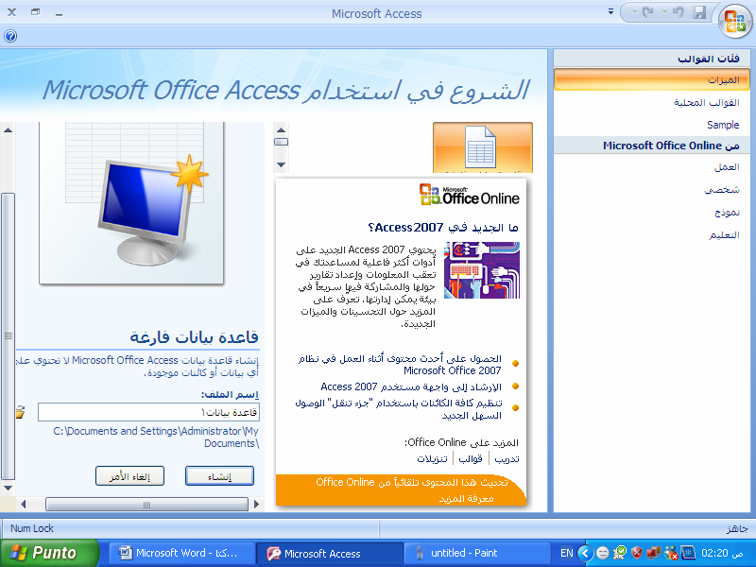

نضغط على الاختيار base de données vide ثم نختار الأمر إنشاء crées لتظهر لنا النافدة التالية:

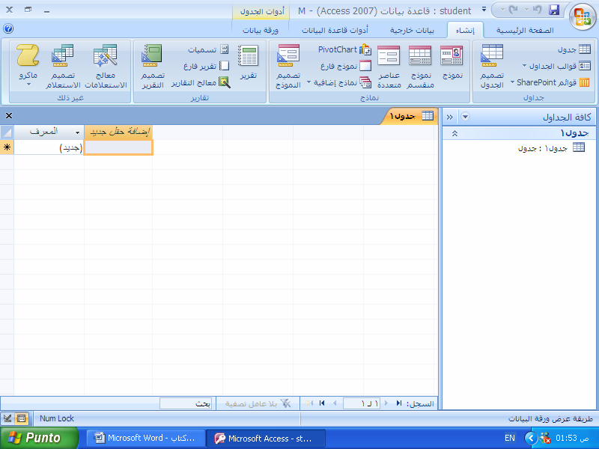

المذكرة رقم : 02
1- إنشاء جدول:
لإنشاء جدول نتبع الخطوات التالية :
- من تبويب "إنشاء " مجموعة "جداول" اختر "تصميم الجدول"
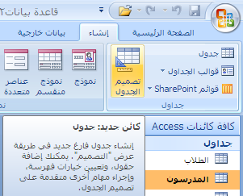
لتظهر تظهر شاشة مقسمة إلى ثلاثة مناطق (1) ،(2)،(3)
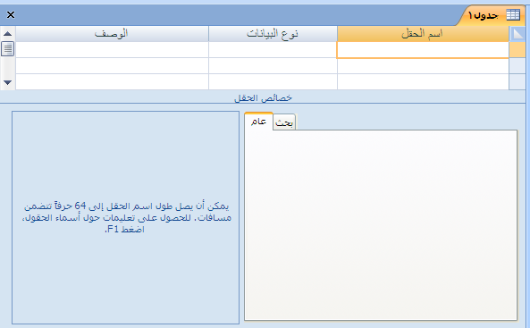
1
2
3
- منطقة تحديد الحقول ونوع البيانات التي سوف يتم تسجيلها في الحقول:
( اسم الحقل – نوع البيانات – الوصف ).
- منطقة تحديد خصائص بيانات الحقول ( تنسيق – فهرسة - ...الخ ).
- مساحة قراءة الأوامر .

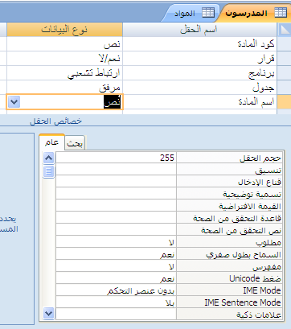
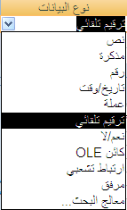

المذكرة رقم : 03
2- أنواع الحقول:
أنواع البيانات التي يمكن أن تدخلها في تصميم الجدول:
نوع البيانات | يستخدم لتخزين | القيود
نص | بيانات أبجدية رقمية نصوص وأرقام | تخزين أكثر من 255 حرفاً
مذكرة | بيانات أبجدية رقمية نصوص وأرقام | تخزين أكثر من 2 GB من البيانات الحد الأقصى لكافة قواعد بيانات Access ، إذا قمت بتعبئة الحقل برمجياً . تذكر أن إضافة 2GB من البيانات يتسبب في تشغيل قاعدة البيانات ببطء. إذا كنت تدخل البيانات يدوياً فيمكنك إدخال أكثر من 65536 حرفا وعرضها في حقل الجدول وفى أية عناصر تحكم تربطها بالجدول .  عند إنشاء قاعدة بيانات في ملف تنسيق Office Access 207 تدعم الحقول "مذكرة" أيضاً تحرير النص المنسق.
رقم | بيانات رقمية | تستخدم الحقول الرقمية الإعداد حجم الحقل الذي يتحكم في حجم القيم الذي يمكن أن يحتويه الحقل . يمكنك تعيين حجم الحقل إلى 1 , 2 , 4 , 8 , 16 بايت
تاريخ/وقت | تواريخ وأوقات | يخزن Access كافة التواريخ كأعداد 8 بايت ذات دقة مزدوجة .
عملة | بيانات نقدية | تخزين البيانات كأعداد 8 بايت وتقريبها إلى أربع أعداد عشرية. يستخدم هذا النوع من البيانات لتخزين البيانات المالية وعندما لا تريد أن يقرب Access القيم.
ترقيم تلقائي | قيم فريدة يتم إنشائها بواسطة Access عند إنشاء سجل جديد | تخزين البيانات كقيم 4 بايت يستخدم عادة في المفاتيح الأساسية .
نعم/لا | بيانات true أو False | يستخدم 1 لكافة القيم Yes ويستخدم 0 لكافة القيم No .

المذكرة رقم : 04
3-تسجيل جدول :
بعد أن انتهاء من تصميم البنية العامة للجدول فعلينا إغلاق الجدول و ذلك بالنقر فوق أداة الإغلاق الموجودة أعلى يمين النافدة لتظهر لنا نافدة يسألك من خلالها البرنامج إذا كنت تريد تسجيل الجدول أم لا كما هو موضح في الشكل التالي:
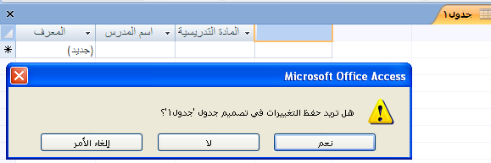

نضغط على نعم لتظهر لنا النافدة التالية:
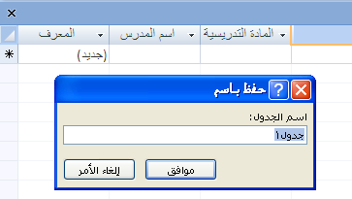

أكتب الاسم الذي تريده ثم أنقر فوق موافق لتظهر لك نافدة أخرى يخبرك فيها البرنامج أنك لم تحدد المفتاح الأساسي للجدول لكي ينشئ Access تلقائياً مفتاح أساسي ويعين نوع البيانات له " ترقيم تلقائي".
4- المفتاح الأساسي:
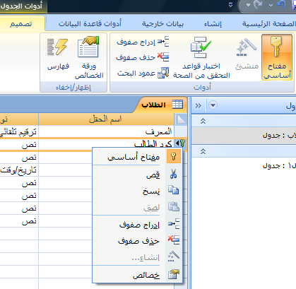
هو حقل ورمز معرف فريد لكل صف فيMicrosoft Office Access 2007 غالبا يؤدى رقم التعريف الفريد مثل الرقم المعرف أو الرقم التسلسلي أو الرمز نفس دور المفتاح الأساسي في الجدول على سبيل المثال يمكنك الوصول إلى جدول "الطلاب" عندما يكون لكل طالب رقم معرف فريد ويكون حقل "معرف الطالب" هو المفتاح الأساسي.
- المفتاح الأساسي : هو الحقل المميز للجدول والذي لا يسمح بتكرار البيانات بداخلة .

المذكرة رقم : 05
شروط المفتاح الأساسي :
1- أن يكون حقل مميز للجدول. 2- لا تتكرر بياناته . 3- موجود في الجدول المرتبط به
- لتعيين المفتاح الأساسي يدويا :
إذا كان لديك جدول موجود تريد إضافة حقل مفتاح أساسي إليه يجب فتح الجدول في طريقة عرض "التصميم".
- حدد الحقل أو الحقول التي تريد استخدامها كمفاتيح أساسية .
- لتحديد حقل واحد ، انقر فوق محدد الصفوف للحقل الذي تريده.
محدد الحقل
- لتحديد أكثر من حقل أضغط باستمرار على CTRL ثم أنقر فوق محدد الصفوف لكل حقل.
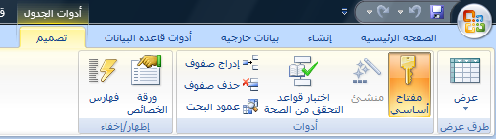
من علامة التبويب "تصميم". في المجموعة "أدوات" أنقر فوق مفتاح أساسي ليتم إضافة مؤشر المفتاح على يمين الحقل أو الحقول التي حددتها كمفتاح أساسي كما هو موضح في الشكل التالي:
لتظهر النافدة التالية:
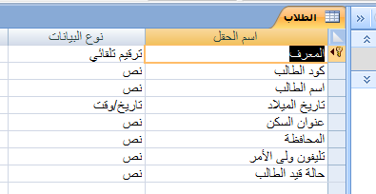
ملاحظة :
يفضل دائماً في المفتاح الأساسي أن يكون الحقل من نوع ( ترقيم تلقائي ) أو ( رقم ) ولكن يمكن استخدام النوع ( نص ) لسهولة التعامل معه أيضاً .
إزالة المفتاح الأساسي :
- عند إزالة المفتاح الأساسي فلن يوفر الحقل أو الحقول التي تعمل كمفتاح أساسي لتعريف السجلات.
- إزالة المفتاح الأساسي لا يعنى حذف الحقل أو الحقول من الجدول بل إزالة تعيين الحقل كمفتاح أساسي من هذه الجداول.
- عند إزالة المفتاح الأساسي يتم إزالة الفهرس الذي تم إنشاؤه للمفتاح الأساسي أيضاً.

المذكرة رقم : 06
و لإزالة المفتاح الأساسي نتبع الخطوات التالية:
- قبل إزالة المفتاح الأساسي يجب التأكد أنه لا يشارك في أي علاقات بين الجداول , وإذا حاولت إزالة مفتاح أساسي مشارك في علاقة موجودة , فيحذرك Access من أنه يجب حذف العلاقة أولاً.
- حدد الحقل أو الحقول التي تريد إزالة المفتاح الأساسي عنها أضغط بالفأرة الزر الأيمن على محدد الحقل أو الحقول ومن القائمة التي تظهر اضغط علامة المفتاح الأساسي تزول علامة المفتاح من جوار الحقل أو الحقول التي اخترتها.
5- تنسيق الجدول :
يمكن تنسيق الجدول من خلال تبويب الصفحة الرئيسية كما هو موضح في الشكل التالي:

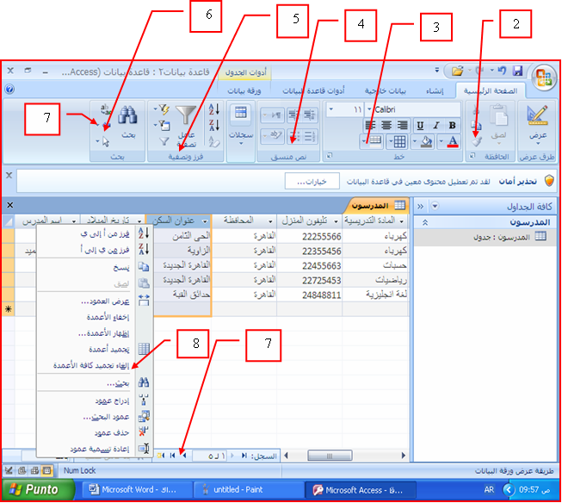
1
تنسيق الجدول
والعمليات التي
تتم عليه

- مجموعة طرق عرض
وتستخدم لتغيير طريقة عرض ورقة البيانات كما هو موضح في النافدة التالية:
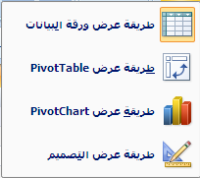

- مجموعة الحافظة :
للتعامل مع محتويات الجدول من نسخ ولصق وقطع ولصق
- مجموعة خط :
يتم من خلالها التعامل مع الجدول لتنسيق المحتويات من نوع الخط وحجمه ولونه ومحاذاته لأطراف الجدول ولون الجدول ذاته وتحديد حوافه.
المذكرة رقم : 07
- مجموعة نص منسق:
وهى لإعداد تعداد نقطي وتعداد رقمي لمحتويات الجدول ويمكن منها زيادة المسافة البادئة واتجاه النص لمحتويات الجدول
- مجموعة فرز وتصفية:
وهى للتعامل مع محتويات الجدول من فرز سواء كان فرز من الأكبر إلى الأصغر أو العكس أو تصفية بحيث يظهر في الجدول فقط البيانات التي نريد أن نراها من اختيارها في عامل التصفية.
- مجموعة بحث :
وهى للبحث عن كلمة أو أي إدخال في محتويات بيانات الجداول ويمكن استبدالها أيضا بأخرى وتفيد هذه الخاصية إلى الوصول السريع لكلمة مدخلة معينة نريد استبدالها وخاصة في قواعد البيانات الكبيرة .
- التنقل بين السجلات :
وتستخدم للتنقل بين السجلات الموجودة في الجدول ويمكن الانتقال بين السجلات في أي اتجاه سواء من الأول إلى الأخير أو العكس أو الانتقال إلى أول سجل مباشرة ويمكن كتابة رقم السجل للانتقال السريع إليه .
6- تعديل بنية الجدول :
للتعديل في بنية الجدول نتبع الخطوات التالية :
- اختر جدول tableمن التبويب "تصميم"
- انقر فوق اسم الجدول المراد إجراء التعديل عليه
- انقر فوق الاختيار تغيير modifier لتظهر لنا نافدة تعديل البنية الخاصة بالجدول
- تعدیل الحقول وخصائصھا :
- بعد فتح الجدول عرضه بطریقة عرض التصمیم من عمود اسم الحقل انقر اسم أي حقل لاختیاره , وقم بتعدیل ما ترید .
- من عمود نوع البیانات قم بتعدیل نوع بیانات الحقل .
- في مربع خصائص الحقل الذي یظھر بالأسفل قم بتغییر الخاصیة التي تریدھا سواءً بنقر مربع الكتابة الذي یظھر أمام الخاصیة أو من خلال القوائم المنسدلة .
- كرر الخطوات السابقة لكل حقل ترغب في تعدیل اسمه أو نوع بیاناته أو خصائصه.
- إضافة حقول جدیدة:
- اختر الحقل الذي ترغب في إضافة حقل جدید قبله أو بعده
- من تبويب " تصميم " اخترالأداة "إدراج صفوف" حیث یظھر صفاً خالیاً من البیانات .
- اكتب اسم الحقل ونوع البیانات .
- أو الضغط بمفتاح الفأرة الأيمن فوق مربع تحديد الحقل الذي تريد إضافة حقل فوقه أو بعده لتظهر قائمة مختصرة نختر منها أداة إضافة أسطر
- حذف حقول من الجدول:
اختر الحقل الذي ترغب في حذفه.
- من تبويب " تصميم " اختر الأداة" حذف صفوف" ، أو اضغط مفتاح Sup/Del من لوحة المفاتيح
- أو الضغط بمفتاح الفأرة الأيمن فوق مربع تحديد الحقل الذي تريد حذفه لتظهر قائمة مختصرة نختار منها أداة حذف أسطر

المذكرة رقم : 08

- إدخال سجل إلى جدول:
- افتح الجدول في طریقة عرض صفحة البیانات .
- بمجرد كتابة آخر سجل في الجدول یتم فتح سجل جدیداً تحته انتظاراً لكتابة سجل آخر ، ویتم حفظ السجل بمجرد الانتقال إلى سجل جدید .
- تحديد السجلات:
- لاختیار سجل بالكامل وجّه المؤشر إلى یمین السجل وعندما یتحول المؤشر إلى سھم ، انقر مفتاح الفأرة الأیسر .
- لاختیار سجلات متجاورة اختر أول سجل ثم اضغط مفتاح Shift واستمر بالضغط أثناء اختیار باقي السجلات ، أو استخدم الفأرة باختیار السجل الأول ثم السحب .
- لاختیار كل السجلات افتح تبويب " الصفحة الرئيسية " ثم اختار من أداة " بحث" ثم من القائمة اختر "تحديد الكل" .
تطبيق 1:
قم بإنشاء قاعدة معطيات خاصة بنادي فديو القادسية تتكون من ثلاث جداول كالأتي :
الجدول 1: جدول الأفلام
اسم الفيلم -------------------- نص
النوع ----------------------- نص
التصنيف ------------------- نص
اسم البطل ----------------- نص
اسم البطلة ---------------- نص
سنة الإنتاج ---------------رقم
الجدول 2: جدول الزبون
رمز الزبون ---------------- رقم
اسم الزبون ----------------- نص
العنوان ------------------- نص
التليفون ----------------- رقم
رمز الفيلم المكتري ---------------- رقم
ملاحظات ------------------------- مذكرة
الجدول 3: جدول الكراء
رمز الزبون ----------------- رقم
رمز الفيلم-------------------- رقم
تاريخ الكراء ---------------- تاريخ

المذكرة رقم : 09
تطبيق 2:
قاعدة معطيات " مدرسة " سنقوم بإنشاء جداول القاعدة وسيكون لدينا خمسة جداول أساسية وهي كما يلي:
- جدول الطلاب ويحتوي الحقول التالية:
(رقم الطالب(مفتاح أساسي) , اسم الطالب , رقم الفصل, تاريخ الميلاد , تاريخ التسجيل , محل الإقامة , الجنس , الجنسية ,رقم الهاتف , المحافظة , المديرية , الديانة ) .
- جدول المواد ويحتوي الحقول التالية: (رقم المادة (مفتاح أساسي), اسم المادة ).
- جدول المدرسين و يحتوي الحقول التالية:
(رقم المدرس(مفتاح أساسي) , اسم المدرس , العنوان , الجنس , الجنسية , الديانة , التخصص , سنة التخرج , سنة التوظيف , سنوات الخبرة).
- جدول الفصول ويحتوي الحقول التالية: (رقم الفصل (مفتاح أساسي) , اسم الفصل).
- جدول الدرجات ويحتوي الحقول التالية:
(رقم الطالب, رقم المادة, رقم الفصل, ش1 , ش2 , ش3 , نهاية الترم الأول, ش4 ,ش5 ,ش6 , نهاية الترم الثاني ).

المذكرة رقم : 10
- إنشاء العلاقات بين الجداول :
- تعريف العلاقة :
هي عبارة عن رابط بين جدولين أو أكثر و من فوائد ربط علاقة مايلي:
1 – جعل الجداول كجدول واحد بعد الربط .
- – تحقيق تكامل حقيقي بين بيانات الجداول .
2-أنواع العلاقات: توجد ثلاثة أنواع للعلاقات و ھي :
- علاقة ارتباط رأس برأس: ( 1 – 1 ) ) واحد مقابل واحد (
في هذه العلاقة يمكن أن يكون لكل سجل في الجدول الأول سجل واحد فقط مطابق في الجدول الثاني، وكل سجل في الجدول الثاني يمكن أن يكون له سجل واحد فقط مطابق في الجدول الأول.
هذه العلاقة غير شائعة، نظراً لأنه في أغلب الأحوال يتم تخزين المعلومات المرتبطة بهذه الطريقة في نفس الجدول كما هو موضح في الشكل التالي:
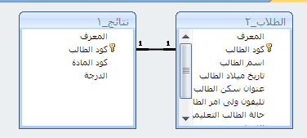

- علاقة ارتباط رأس بأطراف : ( 1 – M ) ( واحد مقابل متعدد )
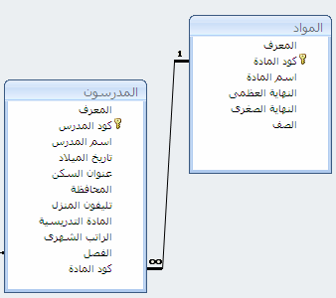
لعرض علاقة رأس بأطراف في تصميم قاعدة البيانات، استخدم المفتاح الأساسي الموجود في جانب "الرأس" من العلاقة وقم بإضافته كحقل أو حقول إضافية إلى الجدول الموجود في جانب "الأطراف" من العلاقة كما هو موضح في الشكل التالي:

المذكرة رقم : 11
- علاقة ارتباط أطراف بأطراف : ( M – M ) - ) متعدد مقابل متعدد(
لتمثيل علاقة أطراف بأطراف، يجب إنشاء جدول ثالث يسمى جدول الوصل، الذي يقسم علاقة أطراف بأطراف إلى علاقتين رأس بأطراف. يتم إدراج المفتاح الأساسي من كلا الجدولين إلى الجدول الثالث، مما يؤدى إلى أن يسجل الجدول الثالث كل تكرار كما هو موضح في الشكل التالي:

ربط الجداول : یعني إنشاء علاقة ارتباط بین جدولین أو أكثر .
بعد أن قمت بإنشاء جدول لكل موضوع في قاعدة البيانات ، ويجب أن تزود Microsoft Access 2007 بالوسائل التي يمكنه باستخدامها تجميع هذه المعلومات معا مرة أخرى عند الحاجة يمكنك تنفيذ ذلك من خلال وضع الحقول المشتركة في جداول مرتبطة ، وكذلك من خلال وصف العلاقات بين الجداول. وتستخدم الحقول المشتركة بین الجداول في عملیة الربط ، ویجب أن تكون البیانات الموجودة بین الحقول المشتركة متشابھة.
ومن شروط إنشاء العلاقة بین جدولین :
3- شروط إنشاء العلاقة بین جدولین :
1- تأكد أن كلا الجدولین المراد إنشاء علاقة بینھما یشتملا على حقل أو حقول متشابھة في كل شيء.
2- یجب أن تعرف من سیكون الجدول الرئيسي ومن سیكون الجدول التابع (المرتبط) بحيث یشتمل الجدول التابع على حقل یتطابق مع حقل المفتاح الأساسي في الجدول الرئیسي ,وإذا لم يوجد قم بإضافة حقلاً جدیداً في الجدول التابع وبنفس مواصفات حقل المفتاح الأساسي في الجدول الرئیسي .
3- یقوم البرنامج بتحدید نوع العلاقة وفقاً لخصائص الحقول المستخدمة
- أن تنطلق من مفتاح أساسي
- أن تحقق فرض التكامل المرجعي
- أن تكون منطقية تؤدي الغرض منها
4-إنشاء العلاقات بین الجداول :
1- افتح نافذة قاعدة البیانات .
2-اختر الأمر علاقات من قائمة أدوات أو انقر زر علاقات من شریط الأدواتكما هو موضح في الشكل التالي:
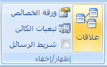

المذكرة رقم : 12

فتظھر نافذة علاقاتكما هو موضح في الشكل التالي:
مفتاح أساسي
مفتاح خارجى
سحب وإفلات
من المواد إلى المدرسون
دليل وجود علاقة بين الجدولين
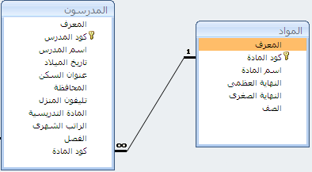

- عندما تنشئ علاقة بين الجداول، لا يشترط أن يكون للحقول المشتركة نفس الاسم، على الرغم من أن هذا هو الحال في أغلب الأوقات ولكن يجب أن تتضمن هذه الحقول نفس نوع البيانات . إذا كان حقل المفتاح الأساسي من نوع البيانات "ترقيم تلقائي" . يمكن أن يكون حقل المفتاح الخارجي أيضا من نوع البيانات إذا كانت الخاصية "حجم-الحقل" لكلا الحقلين هي ذاتها
5-حذف علاقة بين جداول:
لإزالة علاقة يجب حذف خط العلاقة في الإطار "علاقات". حدد موقع المؤشر بحذر بحيث يشير إلى خط العلاقة، ثم أنقر فوق الخط. يظهر خط العلاقة سميكاً عند تحديده . عندما نقوم بتحديد خط العلاقة ، أضغط على SUP أو بإظهار قائمة أوامر الفأرة واختيار حذفكما هو موضح في الشكل التالي:
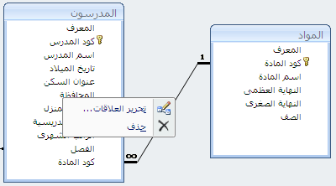

المذكرة رقم : 12

6-أخطاء العلاقات : الأخطاء التي قد تظهر وتمنع ظهور العلاقة هي :
1 – وجود بيانات مختلفة في الجدول الثاني في نفس الحقل .
2 – وجود مسافات فارغة أو زائدة ( نهاية أو بداية أو بين الكلمات ) .
3 – وجود إشارات مختلفة أو حروف مختلفة ( أخطاء إملائية ).
4 – عدم وجود مفتاح أساسي من المنطلق ( الجدول الأول ) .
5 – وجود اختلاف في نوع الحقل أي نوع البيانات . مثلاً ( أحدهما رقم و الأخر نص ) .
بعض أفكار للعلاقات في برامج المدرسة:

الإختصاص: عامل في الميكرومعلوماتية رقم الدرس: 01
المادة: نظام تسير قاعدة معطيات Access الــمـدة: 20 سا
المـــوضوع: تقديم قاعدة معطيات

في نهاية الحصة يجب على كل متربص (ة) أن يكون قادرا (ة) على:أن يقوم بتسوية قاعدة معطيات في برنامج الأكساس بالاعتماد على الشروح المقدمة أثناء الدرس بدون خطأ أو خلط

لوازم العمل و المواد الأولية :

الأستاذ | المتربص
- مخطط الدرس  - السبورة  - قلم مداد | - كراس  - أقلام حبرية  - مئزر

الوسائل البيداغوجية :
- السبورة
- جهاز العرض الإلكتروني
عناصر المحتوى:
تمهيد
- تغيير سعة الحقول النصية
- أقنعة الإدخال
- تغير شكل الرقم
- تنسيق المعطيات
- قائمة التعامل مع الحقول أو الأعمدة

مراحل سير الحصة
المتربص | الأستاذ
المتربصون يحاولون الإجابة  المتربصون يقرؤون الغرض  المتربصون يحاولون الإجابة  المتربصون يجيبون  المتربصون يجيبون  المتربصون يحاولون الإجابة  المتربصون يجيبون  المتربصون يجيبون  المتربصون يحاولون الإجابة  المتربصون يجيبون  المتربصون يجيبون  المتربصون يحاولون الإجابة  المتربصون يجيبون | التعـريف بالمادة  خلق مركز إهتمام :  س1 : هذا الجدول المملوء عليه معلومات أساسية خاصة بالمتربصين ماذا يمكن أن نسميه ؟  هو جدول معطيات قاعدية  استنتاج عنوان الدرس :  إذن موضوعنا اليوم هو : تقديم قاعدة معطيات  كتابة وقراءة الغرض البيداغوجي :  في نهاية الحصة يجب على كل متربص (ة) أن يكون قادرا (ة) على: أن يتعرف على قاعدة معطيات معلوماتية بالاعتماد على الشروح المقدمة أثناء الدرس بدون خطأ أو خلط .  وضع في صعوبة رقم 01 :  س1: حسب معلوماتك قاعدة معطيات ماذا تمثل؟  الشرح و البرهنة : (أنظر المذكرة رقم 01)  الإعادة و التكرار :  س1: عرف قاعدة معطيات ؟  المراقبة الجزئية :  س1: عمليا بماذا نمثل قاعدة معطيات ؟  وضع في صعوبة رقم 02 :  س1: ماهي قاعدة معطيات حسب جهاز الحاسوب الإلكتروني ؟  الشرح و البرهنة : (أنظر المذكرة رقم 01)  الإعادة و التكرار :  س1 : أذكر خصائص قاعدة معطيات معلوماتية ؟  المراقبة الجزئية :  س1: : ما فرق بين قاعدة معطيات عامة و قاعدة معطيات حسب جهاز الحاسوب الإلكتروني ؟  وضع في صعوبة رقم 03 :  س1: من خلال التعريف السابق لقواعد المعطيات أذكر عناصرها ؟  الشرح و البرهنة : (أنظر المذكرة رقم 02)  الإعادة و التكرار :  س1 : ماهي أهم عناصر قاعدة معطيات ؟  المراقبة الجزئية :  س1: : أرسم هيكلة ملف في قاعدة معطيات مع ذكر كل عنصر؟  وضع في صعوبة رقم 03 :  س1: ماذا يميز قواعد المعطيات حسب رأيك؟  الشرح و البرهنة : (أنظر المذكرة رقم 03)  الإعادة و التكرار :  س1 : أذكر خصائص قاعدة معطيات ؟
المذكرة رقم : 01

الموضوع(04): حجز وتسوية المعطيات
تمهيد :
خصائص الحقول هي بعض القيم الافتراضية التي يفرضها البرنامج لتحديث المظاهر العام و طريقة التعامل مع حقول الجدول المختلفة.

1-تغيير سعة الحقول النصية:
إن السعة القصوى للحقول النصية هي 255حرف لتغير تلك السعة نتبع الخطوات التالية:
-اذهب إلى الحقل المراد تغير خاصية السعة له
-اذهب للخاصية Taille du champ داخل نافذة خصائص الحقل ويمكنك بطبيعة الحال أن تقوم بتغير القيمة لتصبح كما تشاء.

2- أقنعة الإدخال:
تستخدم أقنعة إدخال لتحديد شكل إدخال البيانات ولتنفيذ ذلك نتبع مايلي:
-نذهب للحقل المطلوب إضافة قناع الإدخال له
-نذهب للخاصية Masque de saisie داخل نافذة الخصائص و نختار ما هو مناسب أو كتابة الرمز مباشرة مثلا في حقل الهاتف في جدول الزبون نذهب لخاصية Masque de saisie ونكتب: 00 00 00 000 وبذالك اذا قمت بإدخال رقم الهاتف بهذا الشكل029884033 سيقوم قناع الإدخال بإظهاره بهذا الشكل 39 40 88 029

3-تغيير شكل الرقم:
أي إعطاء ضبط معين للرقم وذالك بإتباع مايلي:
-نذهب إلى الحقل المطلوب تغير شكله اذهب للخاصية Format داخل نافذة خصائص اضغط فوق السهم الموجود بجانب هذه الخاصية لتظهر لك قائمة التنسيق المقترحة و أختر منها ما تريد

4- تنسق المعطيات:
وهي تلك التنسيقات الخاصة بالمعطيات داخل الجدول من حيث تغيير أشكال الخطوط وأحجامها وإضافة الألوان و ضبط النصوص داخل الخلية ولتطبيق ذلك نتبع مايلي:
-افتح الجدول على نموذج ورقة معطيات حدد المطلوب ومن خلال تبويب الصفحة الرئيسيةAccueil نختار ما هو مناسب

المذكرة رقم : 02
5-قائمة التعامل مع الحقول أو الأعمدة:
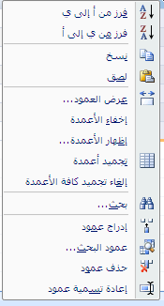
وتستخدم هذه القائمة للتعامل مع حقول الجدول والتحكم الكامل بها بالنقر فوق رأس أي حقل في الجدول في طريقة عرض "ورقة البيانات" تظهر القائمة المنسدلة التالية:

- فرز المعطيات :
وهى للتعامل مع محتويات الجدول من فرز حسب نوع المعطيات سواء كان فرز تصاعدي أو تنازلي أو أبجدي
- عرض العمود :
وتستخدم لتحديد عرض العمود حتى يتناسب مع المحتوى الموجود به، وعند النقر على الاختيار من القائمة المنسدلة السابقة يظهر مربع الحوار التالي ليسألك عن العرض المقترح للعمود اكتب قيمة العرض المقترح ثم اضغط موافق ، وإذا أردت ضبط عرض العمود اتوماتيكيا لاحتواء البيانات اضغط فوق الاختيار الاحتواء الأفضل كما هو موضح في الشكل التالي:

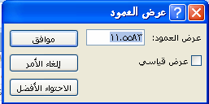

المذكرة رقم : 03
- إخفاء الأعمدة :

تستخدم لإخفاء بعض الأعمدة التي لا نريد أن تظهر في محتوى الجدول ولكنها لا تحذف بل تظل موجودة ولكننا لا نراها في عرض الورقة ونقوم بإخفاء أي عمود بتحديد العمود أو الأعمدة المطلوب إخفائها بالضغط على اختيار إخفاء الأعمدة من القائمة
- إظهار الأعمدة :

تستخدم لإظهار الأعمدة المختفية مرة أخرى ونلاحظ أنه في حالة وجود أعمدة مختفية لا تظهر بجانب اسم العمود علامة ويمكن إظهار العمود أو الأعمدة المختفية مرة أخرى بالضغط على الاختيار "إظهار الأعمدة" من القائمة المنسدلة تظهر قائمة الاختيار بها جميع حقول الجدول الظاهرة والمختفية نضع علامة أمام الحقل المطلوب إظهاره .
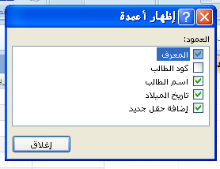

- تجميد الأعمدة :
وهى خاصية تستخدم في حالة كثرة الأعمدة في جدول قاعدة البيانات وتستخدم لتجميد عمود أي تثبيته وتحريك باقي الأعمدة لتكون بجانبه وذلك لسهولة قراءة بيانات السجل الواحد ،لتجميد حقل معين نضغط بالفأرة على الاختيار"تجميد أعمدة" من القائمة المنسدلة
- إلغاء تجميد كافة الأعمدة :
تستخدم لإعادة الحقول المجمدة إلى حالتها الطبيعية وعدم تثبيت أي عمود .
- البحث و الاستبدال :
تستخدم للبحث عن معطيات معينة أو استبدالها داخل الحقل
- إدراج عمود:
تستخدم لإدراج عمود جديد في الجدول
- حذف عمود :
وهى تستخدم لحذف أي عمود من أعمدة الجدول لسنا بحاجة إليه.
- إعادة تسمية عمود :
تستخدم لإعادة تسمية العمود مرة أخرى مع العلم أنه لا يمكن تكرار اسم العمود.

المذكرة رقم : 04
- عمود البحث :
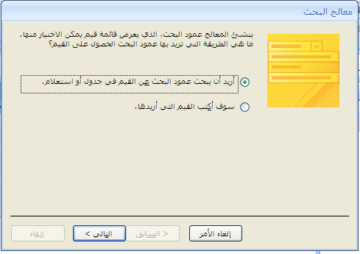
يؤدى ذلك الاختيار إلى بدء تشغيل "معالج البحث" الذي يرشدك خلال عملية إنشاء عمود البحث الى تطبيق بعض الخطوات التالية حسب الاختيار انطلاقا من النافدة التالية:

إنشاء البحث استنادا إلى جدول أو استعلام:
- في "معالج البحث" انقر فوق "أرغب في قيام عمود البحث بالبحث عن القيم في جدول أو استعلام" ثم انقر فوق "التالي":
- قم بتحديد جدول أو استعلام من القائمة ثم انقر فوق "التالي".
- انقر "ضمن الحقول التي تريد تضمينها في البحث".
- انقر فوق المفتاح أكبر من (>) لنقل الحقول التي اخترتها إلى قائمة الحقول المحددة أو انقر فوق المفتاح أكبر المزدوج (>>) لنقل كافة الحقول إلى القائمة الحقول المحددة ثم انقر فوق "التالي"
- قم بتحديد من واحد إلى أربع حقول اختياريا لفرز عناصر البحث ثم انقر فوق "التالي".
- قم بضبط عرض الأعمدة في حقل البحث ، عند الحاجة ثم انقر فوق "التالي".
- أسفل "هل تريد تخزين قيم متعددة لعملية البحث هذه؟" تحقق من تحديد السماح بقيم متعددة .
- انقر فوق "إنهاء".
عندما تنقر فوق "إنهاء" يتم إنشاء عمود بحث والذي تعين قيم الحقول الخاصة به استناداً إلى الاختيارات التي حددتها في "معالج البحث".
إنشاء بحث متعدد القيم يستند إلى القيم التي ندخلها:
- في "معالج البحث" انقر فوق "سوف اكتب القيم التي أريدها" ثم انقر فوق "التالي".
- ادخل عدد الأعمدة ثم أسفل العمود1 اكتب كل قيمة، للانتقال إلى الصف التالي، أضغط TAB.
- عند الانتهاء من إدخال القيم، أنقر فوق "التالي".
- في "معالج البحث" ، أكتب تسمية لعمود البحث.
- أسفل "هل تريد تخزين قيم متعددة لعملية البحث هذه؟"، حدد خانة الاختيار"السماح بقيم متعددة".
ملاحظة:
يجب تحديد خانة الاختيار هذه لتمكين فرز القيم المتعددة.
- انقر فوق "إنهاء".
عندما ننقر فوق "إنهاء"، يتم إنشاء عمود بحث والذي تعين قيم الحقول الخاصة به استنادا إلى الاختيارات التي حددتها في "معالج البحث".
- لحفظ الجدول، أنقر فوق مفتاح أوفيس ثم انقر فوق "حفظ" أو من الوصول السريع

الإختصاص: عامل في الميكرومعلوماتية رقم الدرس: 01
المادة: نظام تسير قاعدة معطيات Access الــمـدة: 20 سا
المـــوضوع: تقديم قاعدة معطيات

في نهاية الحصة يجب على كل متربص (ة) أن يكون قادرا (ة) على:أن ينشئ نموذج و استعلام لقاعدة معطيات بواسطة برنامج أكساس بالاعتماد على الشروح المقدمة أثناء الدرس بدون خطأ أو خلط .

لوازم العمل و المواد الأولية :

الأستاذ | المتربص
- مخطط الدرس  - السبورة  - قلم مداد | - كراس  - أقلام حبرية  - مئزر

الوسائل البيداغوجية :
- جهاز العرض الإلكتروني
عناصر المحتوى:
تمهيد
- تعريف النموذج
- إنشاء نموذج جديد باستخدام الأداة نموذج
- إنشاء نموذج منقسم باستخدام الأداة نموذج منقسم
- إنشاء نموذج يعرض السجلات باستخدام الأداة عناصر متعددة
- إنشاء نموذج باستخدام معالج النماذج
- إنشاء نموذج باستخدام الأداة نموذج فارغ
- إنشاء نموذج عن طريق تصميم النموذج
- إدراج مربع قائمة إلى النموذج
- إدراج نموذج فرعي إلى النموذج الرئيسي
- إدراج مفتاح عنصر تحكم إلى النموذج
مراحل سير الحصة
المتربص | الأستاذ
المتربصون يحاولون الإجابة  المتربصون يقرؤون الغرض  المتربصون يحاولون الإجابة  المتربصون يجيبون  المتربصون يجيبون  المتربصون يحاولون الإجابة  المتربصون يجيبون  المتربصون يجيبون  المتربصون يحاولون الإجابة  المتربصون يجيبون  المتربصون يجيبون  المتربصون يحاولون الإجابة  المتربصون يجيبون  المتربصون يجيبون | التعـريف بالمادة  خلق مركز إهتمام :  س1 : هذا الجدول المملوء عليه معلومات أساسية خاصة بالمتربصين ماذا يمكن أن نسميه ؟  هو جدول معطيات قاعدية  استنتاج عنوان الدرس :  إذن موضوعنا اليوم هو : تقديم قاعدة معطيات  كتابة وقراءة الغرض البيداغوجي :  في نهاية الحصة يجب على كل متربص (ة) أن يكون قادرا (ة) على: أن يتعرف على قاعدة معطيات معلوماتية بالاعتماد على الشروح المقدمة أثناء الدرس بدون خطأ أو خلط .  وضع في صعوبة رقم 01 :  س1: حسب معلوماتك قاعدة معطيات ماذا تمثل؟  الشرح و البرهنة : (أنظر المذكرة رقم 01)  الإعادة و التكرار :  س1: عرف قاعدة معطيات ؟  المراقبة الجزئية :  س1: عمليا بماذا نمثل قاعدة معطيات ؟  وضع في صعوبة رقم 02 :  س1: ماهي قاعدة معطيات حسب جهاز الحاسوب الإلكتروني ؟  الشرح و البرهنة : (أنظر المذكرة رقم 01)  الإعادة و التكرار :  س1 : أذكر خصائص قاعدة معطيات معلوماتية ؟  المراقبة الجزئية :  س1: : ما فرق بين قاعدة معطيات عامة و قاعدة معطيات حسب جهاز الحاسوب الإلكتروني ؟  وضع في صعوبة رقم 03 :  س1: من خلال التعريف السابق لقواعد المعطيات أذكر عناصرها ؟  الشرح و البرهنة : (أنظر المذكرة رقم 02)  الإعادة و التكرار :  س1 : ماهي أهم عناصر قاعدة معطيات ؟  المراقبة الجزئية :  س1: : أرسم هيكلة ملف في قاعدة معطيات مع ذكر كل عنصر؟  وضع في صعوبة رقم 03 :  س1: ماذا يميز قواعد المعطيات حسب رأيك؟  الشرح و البرهنة : (أنظر المذكرة رقم 03)  الإعادة و التكرار :  س1 : أذكر خصائص قاعدة معطيات ؟  المراقبة الجزئية :  س1: : بما يميز قواعد المعطي
المذكرة رقم : 01

الموضوع(05): إنشاء النماذج و الاستعلامات
تمهيد :
يحتاج بعض المستخدمين لرؤية حقول معينة فقط في جدول يحتوى على حقول متعددة وبتزويد هؤلاء المستخدمين بنموذج يحتوى على هذه الحقول فقط يمكنهم بسهولة استخدام قاعدة البيانات، يمكنك أيضا إضافة أزرار ووظائف أخرى إلى نموذج لكي تتم الإجراءات المتكررة بشكل تلقائي
- تعريف النموذج formulaire:
هو عبارة عن تصميم أو واجهة أو طريقة أو شكل لإدخال البيانات وعرضها وتعديلها في قاعدة البيانات بطريقة سهلة وبشكل أفضل ، يعد النموذج من كائنات قاعدة البيانات التي يمكنك استخدامها لإدخال البيانات من جدول أو استعلام أو تحريرها أو عرضها ، يمكنك استخدام النماذج للتحكم في الوصول إلى البيانات، مثل الحقول أو صفوف البيانات التي يتم عرضها ،إن الشكل الجذاب للنموذج يساعد على التعامل مع قاعدة البيانات بشكل أفضل وأكثر فعالية ، كما يساعد أيضا على منع إدخال البيانات غير الصحيحة
- إنشاء نموذج جديد باستخدام الأداة "نموذج" formulaire
يمكنك استخدام الأداة "نموذج "وذلك من تبويب "إنشاء من " مجموعة نماذج" لإنشاء نموذج بنقرة مفردة من الفأرة عندما تستخدم هذه الأداة يتم وضع كافة الحقول من مصدر البيانات الأساسي تلقائيا في النموذج يمكنك البدء في استخدام النموذج الجديد مباشرة في طريقة "عرض نموذج" أو يمكنك تعديله في طريقة "عرض الصفحة "من تبويب تنسيق الذي يظهر باختيار هذا العرض أو "التصميم" ليلاءم احتياجاتك بشكل أفضل كما هو موضح في الشكل التالي:
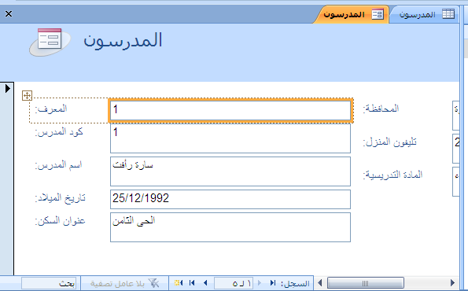

المذكرة رقم : 02
- إنشاء نموذج منقسم باستخدام الأداة "نموذج منقسم" formulaire double affichage:
يعتبر النموذج المنقسم من الميزات الجديدة فيAccess2007 والذي يوفر لك طريقتين لعرض البيانات في نفس الوقت طريقة عرض "النموذج" وطريقة عرض "ورقة البيانات" لإنشاء نموذج منقسم باستخدام الأداة "نموذج منقسم" نتبع مايلي :
- أنقر فوق الجدول أو الاستعلام الذي يحتوى على البيانات التي تريدها في النموذج، أو أفتح الجدول أو الاستعلام في طريقة عرض "ورقة بيانات".
- في علامة تبويب "إنشاء" في مجموعة "نماذج" ، أنقر فوق "انقسام النموذج". 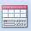
- ينشئ Access النموذج ويعرضه في طريقة عرض "التخطيط"، في طريقة عرض "ورقة البيانات" يمكنك إجراء تغييرات على تصميم النموذج من تبويب تنسيق باختيار طريقة "عرض الصفحة "

- إنشاء نموذج يعرض السجلات باستخدام الأداة "عناصر متعددة" plusieurs éléments:
عندما نقوم بإنشاء نموذج باستخدام الأداة "عناصر متعددة" يعرض النموذج سجلات متعددة ويكون قابلا للتخصيص بشكل أكبر من ورقة البيانات ، بحيث يشبه النموذج الذي يعرضه Access ورقة البيانات ، يتم ترتيب البيانات في صفوف وأعمدة ، ويمكنك مشاهدة أكثر من سجل واحد في المرة و لتطبيق ذلك نتبع مايلي:
- أنقر فوق الجدول أو الاستعلام الذي يحتوى على البيانات
- في علامة التبويب"إنشاء" ، في المجموعة "نماذج"، أنقر فوق "عناصر متعددة"
- ينشئ Access النموذج ويعرضه في طريقة "عرض النموذج" ، يمكنك إجراء تغييرات على تصميم النموذج أثناء عرضه للبيانات من تبويب تنسيق باختيار طريقة "عرض الصفحة "
كما هو موضح في الشكل التالي:

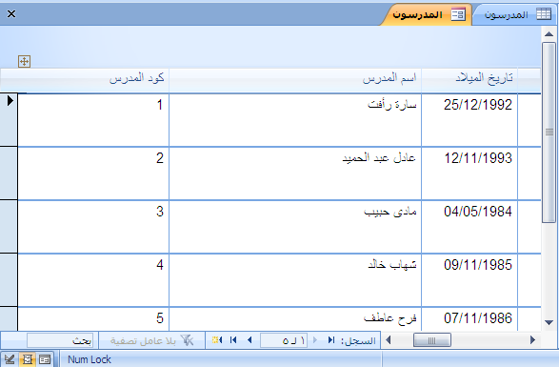

المذكرة رقم : 03

- إنشاء نموذج باستخدام "معالج النماذج" assistant formulaire :
لكي تكون أكثر تحديداً عند اختيار الحقول التي تظهر في النموذج ، يمكنك استخدام "معالج النماذج" بدلاً من أدوات إنشاء النماذج المتعددة السابقة الذكر، يمكنك أيضا وصف كيفية تجميع البيانات وفرزها، كما يمكنك استخدام الحقول من أكثر من جدول أو استعلام، بشرط وجود علاقات محددة مسبقاً بين الجداول والاستعلامات.
** في علامة التبويب "إنشاء" ، في المجموعة "نماذج" انقر فوق "مزيد من النماذج"
formulaires plus de ، ثم انقر فوق معالج النموذج كما هو موضح في الشكل التالي:
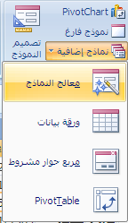

تظهر عدة مربعات حوار تتوالى بالضغط على " التالي"
- أول مربع حوار لاختيار اسم الجدول الذي يؤخذ منه البيانات لتظهر في النموذج وكلما نستعرض اسم جدول تظهر حقوله في المربع أسفل اسم الجدول.
- بعد اختيار الجدول مصدر بيانات النموذج قيد الإنشاء نختار الحقول التي نرغب ظهورها في النموذج بالضغط على المفتاح> لاختيار حقول معينة لنقلها إلى مربع الحقول المحددة أو بالضغط على>> لنقل كل الحقول دفعة واحدة ثم نضغط "التالي".
- نختار شكل النموذج الذي نرغب وهو إحدى الاختيارات المبينة بالشكل التالي.
- أختار نمط العرض المناسب الذي ترغبه.
- أختار عنوان للنموذج.
- بالضغط على "إنهاء" يظهر النموذج في طريقة "عرض البيانات"

كما هو موضح في الشكل التالي:

المذكرة رقم : 04

- إنشاء نموذج باستخدام الأداة "نموذج فارغ": formulaires vierge
إذا لم يتناسب المعالج أو أدوات إنشاء النموذج مع احتياجاتك ، يمكنك استخدام الأداة "نموذج فارغ" لإنشاء نموذج هذه الطريقة سريعة جدا لإنشاء التقارير خاصة ،إذا كنت تخطط لوضع حقول قليلة في التقرير.لتطبيق ذلك نتبع مايلي:
- في علامة التبويب "إنشاء" في" المجموعة نماذج "انقر فوقالأداة
يفتح Access نموذج فارغ في طريقة "عرض الصفحة " ويعرض جزء قائمة الحقول.
- في جزء قائمة الحقول ، انقر فوق علامة الجمع(+) بجانب الجداول أو الجداول التي تحتوى على الحقول التي تريد رؤيتها في النموذج.
3- لإضافة حقل إلى النموذج انقر نقراً مزدوجاً فوقه أو اسحبه إلى النموذج
4- استخدم تبويب تنسيق لإجراء التعديلات المناسبة

المذكرة رقم : 05
- إنشاء نموذج عن طريق "تصميم النموذج"création de formulaire :
ويتم ذلك من تبويب "إنشاء " من مجموعة "نماذج" نختار الأداة "تصميم نموذج" لتظهر لنا الشاشة التالية وهى خاصة للتعامل مع تصميم النموذج وهى الطريقة المفضلة والذي يظهر فيها الابتكار وحرية التصميم الذي يعتبر من أهم عوامل نجاح قاعدة البيانات لأنها تؤدى إلى سهولة التعامل مع واجهة إدخال البيانات من خلال المستخدم كما هو موضح في الشكل التالي:
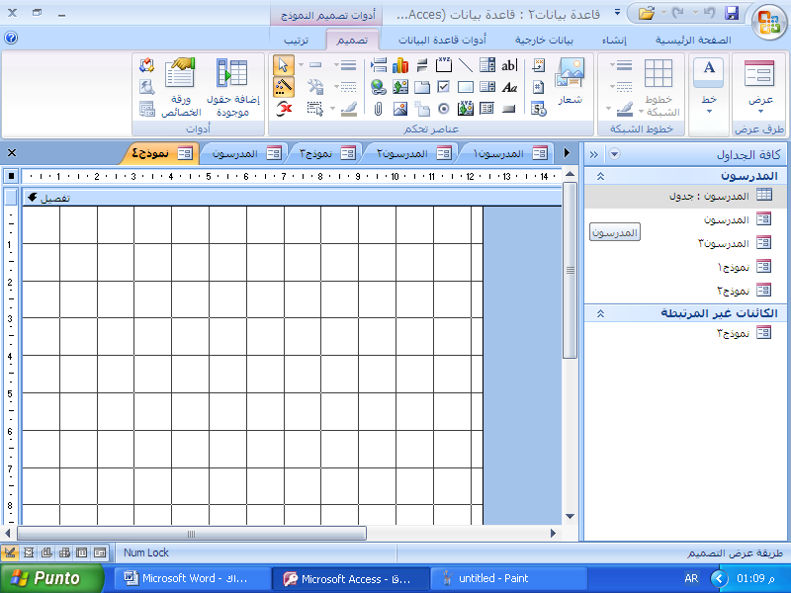

ليظهر لنا تبويب جديد على النافدة تبويب" أدوات تصميم النموذج "
- شريط أدوات تصميم النموذج outil de création de formulaire :
وهو شريط يسهل التعامل مع تصميم النموذج من خلال مجموعة من المفاتيح والأوامر.
1
2
3
4
5

- مجموعة عرض :
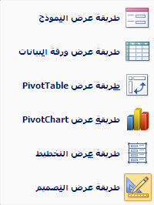
هي مجموعة خاصة بطرق العرض للنموذج وهناك عدة طرق )للتصميم نختار عرض التصميم ، لإدخال المعطيات عرض النموذج

المذكرة رقم : 06
- مجموعة خط :
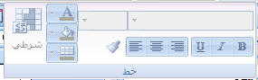
وهى مجموعة خاصة بتنسيق الخطوط والأنماط الموجودة بالنموذج من حجم الخط ولونه ومحاذاته وخلفيته

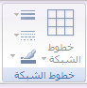
- مجموعة خطوط الشبكة :
وهو جزء خاص بخطوط الشبكة وسمكها وشكلها ولونها
- مجموعة عناصر التحكم :
وهى المجموعات التي تساعدك في تصميم النموذج الكامل في كل كائناته المدرجة.
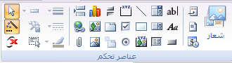

المذكرة رقم : 07

و لكل عنصر وضيفته كالتالي:
المذكرة رقم : 08

المذكرة رقم : 09
- إدراج مربع قائمة إلى النموذج :
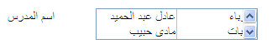
و هو يظهر جميع القيم كأنها قائمة وهو يُمَكنك من مشاهدة قائمة بجميع البيانات كما هو موضح في الشكل التالي:

لإدراج مربع قائمة إلى النموذج اتبع الخطوات التالية :
- نجعل أداة استخدام معالجات عناصر التحكم في الوضع النشط .
- ثم نرسم مربع التحرير والسرد في ورقة العمل على النموذج .
3- ثم نتبع الخطوات التالية حتى النهاية للحصول على مربع تحرير سرد

المذكرة رقم : 10
- إدراج نموذج فرعي إلى النموذج الرئيسي:
تستخدم لإدراج نموذج فرعي داخل النموذج الأساسي والتعامل معه ولعمل ذلك نتبع الخطوات التالية :
1- اختار الأداة نموذج فرعي .
2- ثم ارسم مربع النموذج الفرعي في ورقة العمل على النموذج .
3- ثم نتبع الخطوات التالية حتى النهاية للحصول على نموذج فرعي .

- إدراج مفتاح عنصر تحكم إلى النموذج :
يجب إنشاء مفاتيح لكل نموذج بحيث يتم استدعاء نماذج الجداول والاستعلامات والتقارير الخاص من داخل النموذج نفسه ، كما يمكن عمل مفتاح خروج لهذا النموذج للعودة للواجهة و لتطبيق ذلك نتبع مايلي :
- اختار الأداة نموذج فرعي .
- ثم ارسم مربع النموذج الفرعي في ورقة العمل على النموذج .
- نتبع الخطوات التالية حتى النهاية للحصول على مفتاح عنصر التحكم حسب ربطه بالعمل المطلوب
مثلاً : في نموذج الطلاب نقوم بعمل مفتاح يستدعي جدول الطلاب و مفتاح الخروج و مفاتيح التنقل بين السجلات و مفاتيح العمليات على السجلات

- الواجهة الرئيسية :
هي عبارة عن النموذج الذي يظهر في بداية التشغيل ، ويتم عبره الانتقال إلى باقي المكونات البرنامج أو المشروع
مثال1: في الواجهة الرئيسية يتم استدعاء النماذج : نموذج الصفوف و نموذج المدرسين و نموذج الطلاب و نموذج المواد و نموذج الدرجات و مفتاح الخروج النهائي .
مثال2: في نموذج الصفوف يتم عرض بيانات الصفوف بالإضافة إلى مفاتيح تستدعي جدول الصفوف واستعلام الصفوف وتقرير الصفوف وبعض العمليات و مفتاح الخروج من النموذج .

المذكرة رقم : 11
- إنشاء الواجهة الرئيسية و مفاتيح الأوامر:
يتم إنشاء الواجهة الرئيسية بعدة خطوات وهي كما يلي :
1 – من التبويب إنشاء من مجموعة نماذج أختر تصميم نموذج يتم إظهار واجهة التصميم فارغة .
2 – من التبويب تصميم أختر تسمية ثم قم برسم مستطيل يكتب بداخله اسم المشروع .
3 – أستخدم الخط والمستطيل في رسم بعض الإبداعات داخل الواجهة .
4 – من التبويب تصميم أختر مفتاح أمر ثم قم برسم مفتاح الأمر في الواجهة أو النموذج .
5 – سيتم ظهور مربع حوار ( معالج مفتاح عنصر التحكم ) يطرح عليك أسئلة .
6 – سيطالبك المعالج بـ : ما هو الإجراء الذي تريد حدوثه عند الضغط على المفتاح .
7 – سيتم عرض مجموعة من الفئات كل فئة تحتوي على مجموعة من الإجراءات .
كما هو موضح في الشكل التالي:

8– سيطالبك المعالج بـ : هل تريد كتابة نص أو وضع صورة على المفتاح؟
9– أختر النص وأكتب وظيفة المفتاح مثلاً ( الطلاب ) ثم اضغط على التالي ثم إنهاء
كما هو موضح في الشكل التالي:

10 – يظهر المفتاح في النموذج وهو جاهز للعمل .
11 – قم بعمل التنسيق للمفتاح من ناحية الحجم و المحاذاة والخط وغيرها حسب الرغبة.
12 – كرر هذه الخطوات لكل النماذج ( الصفوف والمدرسين والمواد والدرجات وخروج ).
13 – يظهر شكل النموذج في حالة التصميم ، أختر عرض ليتم عرض الواجهة النهائي .

المذكرة رقم : 12
11-تعريف الاستعلام :
هو عبارة عن ملخص لجدول أو أكثر حسب بيانات أو حقول معينة و يعتبر طريقة من طرق التصفية ، و كذلك يمكن أن يكون عبارة عن سؤال يوجه إلى قاعدة البيانات ولجداول معينة للبلوغ لمعلومات معينة
12- طرق إنشاء الاستعلام :
هناك طرق لإنشاء الاستعلامات نذكر منها مايلي :

1- إنشاء الاستعلام باستخدام معالج الاستعلامات :
وهي أسهل طريقة لعمل استعلام عادي لجدول واحد أو استعلام مختلط لأكثر من جدول .
وهناك عدة أنواع للاستعلام باستخدام المعالجات نذكر منها مايلي :

2-إنشاء الاستعلام باستخدام تصميم الاستعلام :
باستخدام هذه الطريقة تظهر لك شبكة QBE اختصار لـ Query By Example بمعنى الاستعلام بالمثال فكل ما عليك هو إعطائه مثلا للاستعلام الذي تريده ليتم إنشائه و الجدير بالذكر أن معظم محترفي لغات البرمجة يستخدمون تلك الطريقة لما توفره من أدوات تسهيل عملية إنشاء الاستعلام
وهي طريقة تفصيلية لإنشاء الاستعلام العادي أو المختلط ، مع استخدام تقنيات أفضل و لتطبيق ذلك نتبع الخطوات التالية :
- من تبويب "إنشاء " من المجموعة الأخيرة " autre " نختار الأداة "تصميم استعلام" لتظهر لنا نافدة الاستعلام وهى خاصة للتعامل مع تصميم الاستعلام كما نلاحظ ظهور نافدة أخرى لعرض الجداول و منها نختار الجدول أو مجموعة الجداول التي سيبنى عليها الاستعلام حسب الغرض
- و في أسفل نافدة الاستعلام تظهر لنا شبكة QBE و هي عبارة عن جدول مكون من خانات و من خلالها نقوم ببناء الاستعلام حسب الغرض منه و هذه الشبكة مكونة من :
*الحقل champ: تحديد اسم الحقل المطلوب إظهاره
*الجدول table: اختيار الجدول المطلوب لإنشاء الاستعلام
*الفرز tri : فرز و ترتيب الحقول
*إظهارafficher : إظهار الحقل على الشاشة
*المعايير critères :لكتابة معيار أو شرط يخص الحقل المطلوب إظهاره
*أو ou : يستعمل في حالة إضافة معيار أو شرط يخص الحقل المطلوب إظهاره حسب الحاجة
المذكرة رقم : 13
- بعد إنشاء الاستعلام حسب الغرض المطلوب منه يظهر لنا شريط أدوات الاستعلام ،وهو شريط يسهل التعامل مع تصميم الاستعلام من خلال مجموعة من المفاتيح والأوامر كما هو موضح في الشكل التالي :

وهناك عدة أنواع للاستعلام باستخدام التصميم نذكر منها مايلي:
- استعلام تحديد : يقوم بتحديد الحقول والمعايير لجدول أو أكثر في ورقة بيانات.
- استعلام تكوين جدول : يقوم بوضع نتائج الاستعلام في جدول جديد.
- استعلام إلحاق : يقوم بنسخ سجلات من جدول وإدراجها في أخر.
- استعلام تحديث : يقوم بتحديث معلومات حقل في سجل معين.
- استعلام جدولي : يقوم بتحديد قيمة عملية ملخصة لمجموعتين من القيم.
- استعلام حذف : يقوم بحذف حقول أو سجلات معينة من جدول.
- و بعد الانتهاء من إنشاء الاستعلام و لإظهار النتيجة نقوم بعرضه باختيار العرض المناسب من أداة عرض أو تشغيل الاستعلام من أداة تشغيل
3-إنشاء الاستعلام باستخدام لغة SQL:
هي لغة برمجة خاصة بإنشاء الاستعلامات و المصطلح اختصار ل Structured Query Langage
مثال :

13- أنواع الاستعلامات :
1- استعلام لاختيار حقول معينة :
يسمح لنا بإنشاء استعلام يظهر حقول معينة دون إظهار باقي حقول الجدول و ذلك بإتباع الخطوات التالية :
- نتبع الخطوات السابقة الذكر لإنشاء استعلام
- و في أسفل نافدة الاستعلام تظهر لنا شبكة QBE من خلالها نقوم ببناء الاستعلام حسب الغرض منه بتحديد اسم الحقل المطلوب إظهاره مع اختيار الجدول المطلوب لإنشاء الاستعلام و الضغط أمام خانة إظهار الحقل لإضافته إلى الاستعلام
- أغلق نافدة التصميم بالنقر فوق أداة الإغلاق بعدها تلاحظ نافدة يسألك من خلالها البرنامج إذا كنت تريد تخزين الاستعلام أم لا للتخزين اضغط موافق ليتم الحفظ مع إعطاء اسم للاستعلام

المذكرة رقم : 14
2- استعلام لأكثر من جدول :
يسمح لنا بإنشاء استعلام يظهر حقول معينة منتقاة من جداول مرتبطة و ذلك بإتباع نفس خطوات إنشاء الاستعلام
مثال :
- إنشاء استعلام لإظهار حقول من جداول (الأفلام ، الزبون ، الكراء)
- إظهار جميع حقول جدول الأفلام (الضغط المزدوج فوق علامة النجمة الموجودة في جدول الأفلام حتى يتعرف البرنامج أننا نريد إظهار جميع حقول الأفلام في الاستعلام)
- إظهار حقل "اسم الزبون " "التليفون" من جدول الزبون
- إظهار حقل "تاريخ الكراء " "التليفون" من جدول الزبون
3-استعلام لاختيار سجلات معينة :
يسمح لنا بإنشاء استعلام لإظهار سجلات معينة وفقا لبعض المعايير و الشروط و ذلك بإتباع نفس خطوات إنشاء الاستعلام مع إضافة خطوة أخرى و هي كتابة الشرط أو المعيار داخل خانة المعايير أمام الحقل المطلوب بين العلامة التالية " "
مثال :
- إنشاء استعلام لعرض المسرحيات التي قام ببطولتها 'عادل إمام' مع إظهار جميع حقول جدول (الأفلام)
14- المعايير العامة :
إذا أراد أحد عملائك معرفة جميع الأفلام التي قام ببطولتها 'نور الشريف' و آخر يريد معرفة الأفلام التي قام ببطولتها 'أحمد زكي ' ....الخ فهذه الحالة يمكنك أن تلبي جميع رغباتهم بإنشاء استعلام عام ليسألك عند بداية تشغيله عن اسم البطل الذي تريد معرفة أفلامه و ذلك بإتباع نفس خطوات إنشاء الاستعلام مع إضافة خطوة أخرى و هي كتابة المعيار بين عارضتين داخل خانة المعايير أمام الحقل المطلوب(اسم البطل) كالآتي :] أدخل اسم البطل[ ثم قم بالتخزين و إغلاق نافدة التصميم
-عند فتح الاستعلام تلاحظ ظهور نافدة تطلب منك كتابة اسم البطل لتظهر لك صفحة بيانات الاستعلام
* المعاملات الرياضية :
يمكن أن يتضمن المعيار الذي تكتبه أحد المعاملات الرياضية التالية:
- علامة = يساوي:
إذا كتبت =1990 في خانة المعيار الخاصة بحقل سنة الإنتاج فإن ذلك يعني عرض الأفلام التي أنتجت سنة 1990
- علامة > أكبر و علامة <أصغر:
إذا كتبت >1990 في خانة المعيار الخاصة بحقل سنة الإنتاج فإن ذلك يعني عرض الأفلام التي أنتجت بعد سنة 1990 و العكس إذا كتبت <1990
- علامة => أكبر و علامة <=أصغر:
إذا كتبت >=1990 في خانة المعيار الخاصة بحقل سنة الإنتاج فإن ذلك يعني عرض الأفلام التي أنتجت سنة 1990 أو بعد و العكس إذا كتبت =<1990

الإختصاص: مستغل معلوماتية رقم الدرس: 06
المادة: استغلال نظام تسير قاعدة معطيات access الــمـدة: 20 سا
المـــوضوع: إنشاء التقارير

في نهاية الحصة يجب على كل متربص (ة) أن يكون قادرا (ة) على:أن ينشئ تقرير لكائنات قاعدة معطيات بواسطة برنامج أكساس بالاعتماد على الشروح المقدمة أثناء الدرس بدون خطأ أو خلط .

لوازم العمل و المواد الأولية :

الأستاذ | المتربص
- مخطط الدرس  - السبورة  - قلم مداد | - كراس  - أقلام حبرية  - مئزر

الوسائل البيداغوجية :
- جهاز العرض الإلكتروني
عناصر المحتوى:
تمهيد
- تعريف التقرير
- طرق إنشاء التقرير
- معاينة التقرير
- طباعة التقرير
- بدئ تشغيل مشروع قاعدة معطيات

مراحل سير الحصة
المتربص | الأستاذ
المتربصون يحاولون الإجابة  المتربصون يقرؤون الغرض  المتربصون يحاولون الإجابة  المتربصون يجيبون  المتربصون يجيبون  المتربصون يحاولون الإجابة  المتربصون يجيبون  المتربصون يجيبون  المتربصون يحاولون الإجابة  المتربصون يجيبون  المتربصون يجيبون  المتربصون يحاولون الإجابة  المتربصون يجيبون  المتربصون يجيبون | التعـريف بالمادة  خلق مركز إهتمام :  س1 : هذا الجدول المملوء عليه معلومات أساسية خاصة بالمتربصين ماذا يمكن أن نسميه ؟  هو جدول معطيات قاعدية  استنتاج عنوان الدرس :  إذن موضوعنا اليوم هو : تقديم قاعدة معطيات  كتابة وقراءة الغرض البيداغوجي :  في نهاية الحصة يجب على كل متربص (ة) أن يكون قادرا (ة) على: أن يتعرف على قاعدة معطيات معلوماتية بالاعتماد على الشروح المقدمة أثناء الدرس بدون خطأ أو خلط .  وضع في صعوبة رقم 01 :  س1: حسب معلوماتك قاعدة معطيات ماذا تمثل؟  الشرح و البرهنة : (أنظر المذكرة رقم 01)  الإعادة و التكرار :  س1: عرف قاعدة معطيات ؟  المراقبة الجزئية :  س1: عمليا بماذا نمثل قاعدة معطيات ؟  وضع في صعوبة رقم 02 :  س1: ماهي قاعدة معطيات حسب جهاز الحاسوب الإلكتروني ؟  الشرح و البرهنة : (أنظر المذكرة رقم 01)  الإعادة و التكرار :  س1 : أذكر خصائص قاعدة معطيات معلوماتية ؟  المراقبة الجزئية :  س1: : ما فرق بين قاعدة معطيات عامة و قاعدة معطيات حسب جهاز الحاسوب الإلكتروني ؟  وضع في صعوبة رقم 03 :  س1: من خلال التعريف السابق لقواعد المعطيات أذكر عناصرها ؟  الشرح و البرهنة : (أنظر المذكرة رقم 02)  الإعادة و التكرار :  س1 : ماهي أهم عناصر قاعدة معطيات ؟  المراقبة الجزئية :  س1: : أرسم هيكلة ملف في قاعدة معطيات مع ذكر كل عنصر؟  وضع في صعوبة رقم 03 :  س1: ماذا يميز قواعد المعطيات حسب رأيك؟  الشرح و البرهنة : (أنظر المذكرة رقم 03)  الإعادة و التكرار :  س1 : أذكر خصائص قاعدة معطيات ؟  المراقبة الجزئية :  س1: : بما يميز قواعد المعطي
المذكرة رقم : 01
الموضوع(06): إنشاء التقارير

تمهيد:
إنشاء النماذج و الاستعلامات في قاعدة معطيات ما لا يفي بالغرض قد نحتاج لوسيلة أخرى لعرض المعلومات وإمكانية طباعة النتائج على الطابعة قد يوفرها لنا البرنامج و هي إنشاء التقارير وهي مثل النماذج و لكن الفرق بينهما أن التقارير تطبع على ورق أما النماذج فيتم التعامل معها من خلال شاشة الحاسوب
- تعريف التقرير état:
التقریر عبارة عن مستند یمكن طباعته أو عرضه على شاشة الكمبیوتر أو حفظه في ملف يحتوى على المخرجات المطلوب طباعتها أو عرضها من بيانات الجداول والاستعلامات في صورة شيقة وجذابة وتفي بالغرض من إنشاء قاعدة البيانات.
- طرق إنشاء التقرير :
يتم إنشاء التقارير من تبويب إنشاء مجموعة تقارير كما هو موضح في الشكل التالي:

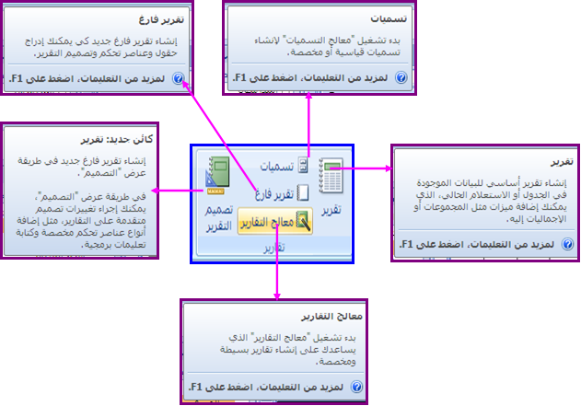

المذكرة رقم : 02
1- إنشاء تقرير باستخدام الأداة " تقرير "
تُقدم لك الأداة " تقرير " أسرع طريقة لإنشاء تقرير ، لأنها تقوم بإنشاء التقرير مباشرة يعرض التقرير كافة الحقول من الجدول أو الاستعلام الأساسي و لتطبيق ذلك نتبع الخطوات التالي:
- في " جزء التنقل " ، انقر فوق الجدول أو الاستعلام المراد استناد التقرير إليه
- من علامة التبويب إنشاء، في المجموعة تقارير، انقر فوق تقرير .
ينشئ Accessالتقرير و يعرضه في طريقة عرض "التخطيط" وبعد عرض التقرير ، يمكنك حفظه ثم إغلاق التقرير كما هو موضح في الشكل التالي:
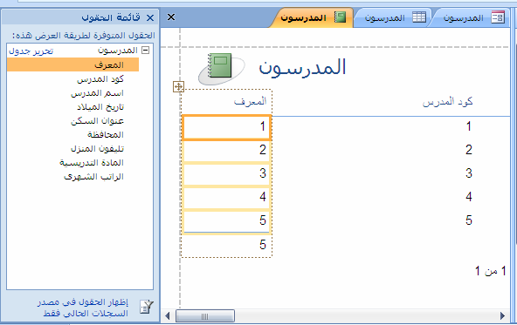

2- إنشاء تقرير باستخدام "معالج التقارير":
يمكنك استخدام "معالج التقارير" لتصبح أكثر دقة في تحديد الحقول التي تظهر في التقرير ، يمكنك أيضاً تحديد كيفية تجميع البيانات وفرزها، كما يمكنك استخدام الحقول من أكثر من جدول أو استعلام ، بشرط وجود علاقات محددة مسبقاً بين الجداول والاستعلامات.
- من علامة التبويب إنشاء ، في المجموعة تقارير، أنقر فوق معالج التقارير.
- اتبع الإرشادات في صفحات "معالج التقارير" . في الصفحة الأخيرة ، أنقر فوق إنهاءكما هو موضح في الشكل التالي:

المذكرة رقم : 03
* ملاحظة :
إذا أردت تضمين حقول من جداول واستعلامات متعددة في التقرير الخاص بك، فلا تنقر فوق التالي أو فوق إنهاء بعد تحديد الحقول من الجدول أو الاستعلام الأول في الصفحة الأولى من "معالج التقارير" بدلا من ذلك ، كرر الخطوات لتحديد جدول أو استعلام وانقر فوق أية حقول إضافية تريد تضمينها في التقرير . ثم أنقر فوق التالي أو إنهاء للمتابعة.
3- إنشاء تقرير باستخدام أداة "التقرير الفارغ":
يمكنك استخدام الأداة "تقرير فارغ" لإنشاء تقرير من لا شيء ، هذه الطريقة سريعة جداً لإنشاء التقرير ، خاصة إذا كنت تخطط لوضع حقول قليلة في التقرير ، و لتطبيق ذلك نتبع الخطوات التالي: -- من علامة التبويب "إنشاء" في المجموعة "تقارير" ، انقر فوق "تقرير فارغ" يتم عرض التقرير الفارغ في طريقة عرض "التخطيط" ويتم عرض جزء في الجانب الأيسر من إطار Access.
- في جزء قائمة الحقول ، انقر فوق علامة الجمع بجانب الجدول أو الجداول التي تحتوى على الحقول التي تريد رؤيتها في التقرير.
- اسحب كل حقل إلى التقرير بمقدار حقل واحد في المرة الواحدة، أو اضغط باستمرار على CTRL وحدد حقولاً متعددة ، ثم اسحبها جميعاً إلى التقرير مرة واحدة .
- استخدم الأدوات في المجموعة "عناصر التحكم" ضمن علامة التبويب "تنسيق" لإضافة شعار أو عنوان أو أرقام صفحات أو التاريخ والوقت للتقرير.

4- إنشاء تقرير باستخدام أداة "تصميم التقرير "
وهو ليتم التعامل مع التقارير بتصميمنا نحن ويمكنا استخدام جميع مميزات تصميم النموذج في هذا التقرير ولكنه مصمم طبعاً للطباعة ولكن الفرق بينهم أن نموذج تصميم "تصميم التقارير" تنقسم إلى:
5- معاينة التقارير :
بعد فتح قاعدة البيانات وتصميم جداولها ونماذجها والتقارير المطلوبة لإخراج المعلومات نفتح التقرير المراد معاينته قبل الطباعة في وضع "معاينة قبل الطباعة" يظهر التقرير في الشكل الجاهز للطباعة.
- يمكن معاينة التقرير أيضا بعد فتحه في "طريقة عرض التقرير" بالضغط على"زر أوفيس" ومن القائمة المنسدلة نشير بالفأرة إلى "طباعة" تظهر قائمة جانبية نختار منها "معاينة قبل الطباعة" كما بالشكل التالي كما هو موضح في الشكل التالي:

المذكرة رقم : 04
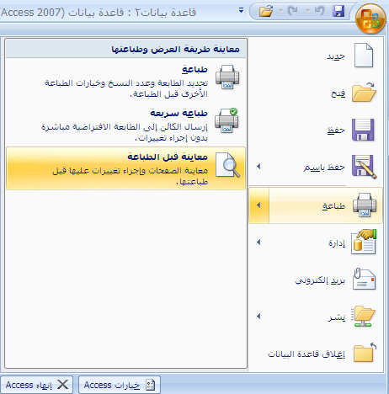
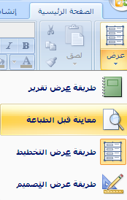

6- طباعة التقرير:
- بعد معاينة التقرير والموافقة على شكله النهائي وأخذ قرار الطباعة نضغط على"زر أوفيس" ومن القائمة المنسدلة نشير بالفأرة إلى "طباعة" تظهر قائمة جانبية نختار منها "طباعة" كما بالشكل التالي.
- تفتح شاشة لتحديد عدد نسخ الطباعة ونوع الطابعة وحالتها وإعداد الطابعة كما هو موضح في الشكل التالي:

7- بدء تشغيل مشروع قاعدة معطيات:
يمكن تحويل البرنامج ( المشروع ) إلى برنامج تنفيذي ليتم العمل عليه كبرنامج جاهز،وذلك من شعار أوفيس نختار خيارات ، سيظهر مربع حوار خيارات أختر التبويب قاعدة البيانات الحالية من خيارات التطبيق أكتب عنوان التطبيق،ثم من عرض النموذج اختر (الواجهة الرئيسية)كما هو موضح
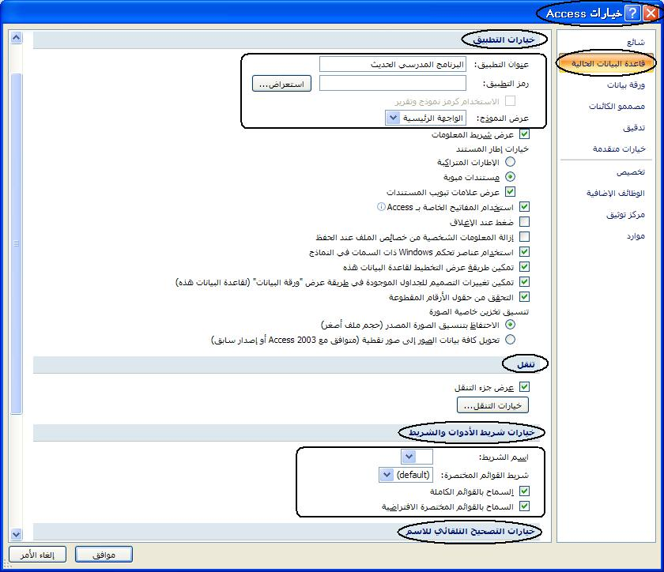

تطبيق : إعداد مشروع الاختبارات
1 – قم بإنشاء قاعدة بيانات باسم الاختبارات ؟
2 – قم بإنشاء الجداول الآتية بالتنسيق الآتي :
أ ) الدورات : ( رقم الدورة – أسم الدورة – سعر الدورة ) ؟ حجم الخط (20) ؟
ب) الطلاب : ( رقم الطالب – أسم الطالب – رقم الدورة )؟حجم الخط (20) ؟
جـ) الدرجات : ( أسم الطالب – الدرجة – التقدير ) ؟حجم الخط (20) ؟
3 – قم بعمل العلاقات بين الجداول ؟ ثم قم بإدخال السجلات كما يلي ( 3 دورات – 6 طلاب – 6 درجات ) ؟
4 – قم بعمل استعلام:( رقم الدورة- أسم الدورة– أسم الطالب–الدرجة )؟
5 – قم بإنشاء النماذج: ( الدورات – الطلاب - الدرجات ) ؟
- عمل عنوان للنموذج و عمل التنسيق والألوان ؟
-إدراج مفاتيح التحكم لمعاينة المعطيات لكل نموذج - مفتاح الخروج من النموذج ؟
6 – قم بعمل التقارير الآتية : ( تقرير الدورات – تقرير الطلاب – تقرير الدرجات – تقرير الاستعلام ) ؟
7 – قم بعمل المفاتيح اللازمة داخل كل نموذج من النماذج لاستدعاء التقارير الخاصة بكل نموذج ؟
8 – قم بعمل الواجهة على المفاتيح الآتية:( الدورات– الطلاب– الدرجات– الاستعلام – تقرير الاستعلام- خروج )
9 – قم بتحويل البرنامج إلى بداء التشغيل الفوري من الواجهة ؟

مشروع شركة الجنوب للسفريات والسياحة

1 – قم بإنشاء قاعدة بيانات باسم شركة الجنوب للسفريات والسياحة ؟
2 – قم بإنشاء الجداول الآتية بالتنسيقات الآتية : حجم الخط (20) خلفية و خط من ذوقك لكل الجداول ؟
أ ) البلدان : ( رمز البلد – أسم البلد – أسم الدولة - القارة ) حدد المفتاح الأساسي ؟
ب) الرحلات : ( رقم الرحلة – رمز البلد – يوم الرحلة – وقت الرحلة – رسوم الرحلة ) حدد المفتاح ؟
جـ) الركاب : ( رقم الراكب – أسم الراكب – رقم المقعد – رقم الرحلة - الجنسية ) حدد المفتاح ؟
3 – قم بعمل العلاقات بين الجداول ؟ ثم قم بإدخال السجلات كما يلي ( 4 بلدان – 6 رحلات – 9 ركاب ) ؟
4 – قم بعمل الاستعلامات الآتية:
أ ) الرحلات:( اسم البلد – يوم الرحلة – وقت الرحلة ) بالترتيب التصاعدي حسب اليوم؟
ب) ركاب الرحلات:( أسم الراكب – رقم المقعد – أسم البلد – رسوم الرحلة ) بالترتيب التنازلي للرسوم ؟
5 – قم بإنشاء النماذج الآتية :
( البلدان – الرحلات - الركاب )
- عمل عنوان للنموذج و عمل التنسيقات والألوان ؟
-إدراج مفاتيح التحكم لمعاينة المعطيات لكل نموذج - مفتاح الخروج من النموذج ؟
6 – قم بعمل التقارير الآتية:
(تقرير البلدان– تقرير الرحلات– تقرير الركاب– تقارير الاستعلامات) مع التنسيقات؟
7 – قم بعمل المفاتيح اللازمة داخل كل نموذج من النماذج لاستدعاء التقارير الخاصة بكل نموذج ؟
8 – قم بعمل نموذج يحتوي على مفاتيح تستدعي الاستعلامات و تقارير الاستعلامات و الخروج من النموذج ؟ مع عمل عنوان للنموذج ؟
9 – قم بعمل الواجهة الرئيسية على المفاتيح الآتية:( البلدان – الرحلات – الركاب – الاستعلامات - خروج ) ؟
10 – ضع أسمك أسفل الواجهة الرئيسية ؟ وحول البرنامج إلى تنفيذي من الواجهة الرئيسية ؟

تطبيق :
قم بعمل أزرار في كل النماذج لاستدعاء الجداول والاستعلامات والتقارير والخروج للواجهة ؟
كما هو موضح في الشكل التالي:

